НАЦИОНАЛЬНЫЙ ТЕХНИЧЕСКИЙ УНИВЕРСИТЕТ УКРАИНЫ
«КИЕВСКИЙ ПОЛИТЕХНИЧЕСКИЙ ИНСТИТУТ»

ЛАБОРАТОРНАЯ РАБОТА №11

Выполнили:
ст. II-го курса
ФИВТ, гр. ИВ-73
Ашаев Ю
Гудзь А.
бригада №9

Киев-2009

Цель работы: Изучение особенностей построения электронных схем из различных функциональных узлов. Исследование условий каскадирования схем.

R_{H}=100*N_{группы}/N_{бригады}=100*73/9=381 [Ом]
F₁=1e6*N_{группы}=1e6*73=73e6 [Гц]
F₂₌1e7* N_{группы}=1e7*73=73e7 [Гц]
F₃=100* N_{бригады}=100*9=900 [Гц]
R₁=1000/ N_{группы}=1000/73=24 [Ом]
R₂=5000/ N_{бригады}=5000/9=455 [Ом]
T_{и}=1e-3* N_{группы}/ N_{бригады}=1e-3*73/9=4 [c]

Экспериментальная схема.
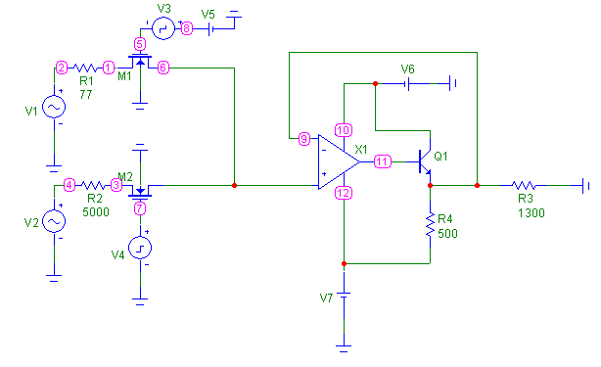
Результаты эксперимента.
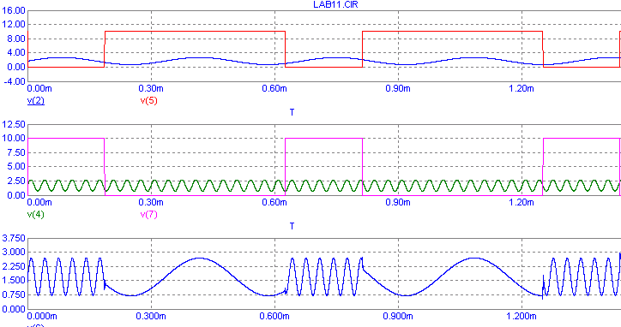

Вывод: в ходе выполнения работы была разработана схема функционального узла. Построенная схема состоит из трех каскадов. Первые два каскада служат для селекции сигналов по времени. Эта схема обеспечивает коммутацию сигнала с необходимой точностью.

